Историко-познавательная викторина «Великая Отечественная война: год за годом»
Цели мероприятия:
- привлечь внимание учащихся к изучению истории Великой Отечественной войны;
- используя игровую форму, сформировать интерес к данной теме, желание больше узнать о героях и событиях того периода;
- продолжить через внеурочную форму работы воспитание чувства признательности, уважения и памяти по отношению к участникам Великой Отечественной войны.
Ход мероприятия:
Первый слайд: звучит голос Левитана о капитуляции Германии.
Ведущий:
Я столько раз видала рукопашный,
Раз наяву. И тысячу - во сне.
Кто говорит, что на войне не страшно,
Тот ничего не знает о войне.
Наше мероприятие проводится в канун 65-летия Великой Победы. Следующий слайд
.
Мы посвящаем наше мероприятие всем тем, кто защищал нашу Родину; павшим и живым.
Игра будет проходить в пять этапов, соответствующих годам и событиям Великой Отечественной войны. Каждому этапу игры соответствует своя группа заданий. В ходе игры участникам предстоит поэтапно вспомнить драматические и героические события этого тяжелейшего испытания, которые в итоге привели к великой Победе
В игре участвуют три команды:

Приветствуем наше уважаемое жюри:

На нашем мероприятии присутствуют ребята 8А, 10А и 10Б классов, учителя.

Первый этап: 1941 год, трагическое начало.
Ведущий:
Такою все дышало тишиной,
что вся земля еще спала, казалось.
Кто знал, что между миром и войной
всего каких-то пять минут осталось!
Слайд с голосом Левитана о начале войны.
Ведущий: 22 июня 1941 г. нападением Германии на СССР началась Великая Отечественная война. Этот год был, несомненно, самым трагическим и страшным. Войну против России нельзя вести по-рыцарски. Её нужно вести с беспощадной, безжалостной и неукротимой жестокостью — так напутствовал Гитлер свои войска перед нападением на нашу страну. Как же сложились для советского народа эти тяжёлые дни?
Задание. Команды поочередно отвечают на вопросы ведущего, направленные на выяснение знания учащимися событий этого периода войны. Для обдумывания каждого вопроса дается 30 секунд.
За каждый правильный ответ – 2 балла.
Вопросы:
1. . Уже в июне 1941 года появилось стихотворение, вскоре ставшее словами главной советской песни Великой Отечественной войны. Какая это песня? («Священная война».)
2. В июне 1941 года советский летчик направил свой подбитый самолет на скопление немецкой боевой техники. Кто этот летчик? (Николай Гастелло.)
3. Для нападения на СССР гитлеровское командование сосредоточило 3 группы армий: «Север», «Юг» и... Как называлась третья? («Центр».)
4. На фронтах войны сражались не только люди, но и «яки», «тигры», «пантеры», «леопарды». Что это было? (Боевая техника: танки, самолеты.)
5. Уже в июне 1941 года из западных районов СССР на восток стали вывозиться люди и производственные объекты. Как назывался этот процесс? (Эвакуация.)
6. В 1941 году в снабжении Красной Армии продовольствием наступил кризис. Пришлось обратиться за советом к бывшему интенданту царской армии. Он выдал следующий рецепт: «Русскую армию спасут три «с»: спирт, сало и...» Что еще? (Сухари.)
7. Это был первый советский город, который, даже окружив, не смогли захватить гитлеровские войска. Какой это город? (Ленинград.)
8. Этот «большой ветер», по замыслу немецкого командования, должен был привести к захвату крупнейшего города в СССР в 1941 году. Что это за «ветер»? (Операция «Тайфун». «Тайфун» в переводе с китайского «большой ветер».)
9. После этой битвы был развеян миф о непобедимости германской армии. Какое это сражение? (Московская битва.)
Второй этап: 1942 год, горечь новых поражений
Два слайда вывести.
Ведущий. После разгрома врага под Москвой, казалось, самое страшное было уже позади, но в 1942 году Красная Армия потерпела новые крупные поражения, а враг упорно продвигался вглубь нашей территории, занимая советские города, неся с собой разорение и смерть. Что пришлось испытать и преодолеть советскому народу на этом этапе войны? Команды получают одинаковые тестовые задания на листах и выполняют их, затем сдают жюри, которое быстро подводит итоги. На выполнение задания отводится 3 минуты. За каждый правильный ответ – один балл.
Задания:
I. Разрабатывая план военных действий на весну—лето 1942 г., германское командование главным направлением своего наступления считало:
1. Центральное — на Москву.
2. Северное — на Архангельск.
3. Южное — на Донбасс и Кавказ.
4. Одновременное наступление по всему фронту.
II. Самое тяжёлое положение для Красной армии летом—осенью 1942 г. сложилось:
1. На юге.
2. Под Ленинградом.
3. Под Москвой. 4. Все приведённые варианты неверны.
III. В трагические дни лета 1942 г. появился приказ наркома обороны № 227, который получил среди военнослужащих название:
1. «Только вперёд».
2. «Ни шагу назад».
3. «Велика Россия, а отступать некуда».
4. «За Родину, за Сталина».
IV. Для руководства этим был создан Центральный штаб во главе с П.К.Пономаренко, который руководил:
1. Эвакуацией.
2. Маскировкой важнейших военных и гражданских объектов.
3. Обороной Сталинграда.
4. Партизанским движением.
V. Для разгрома врага под Сталинградом советское командование разработало план операции под кодовым названием:
1. «Уран». 2. «Цитадель».
3. «Искра». 4. «Восточный вал».
Во время работы команд – музыкальный номер.

Слайд:
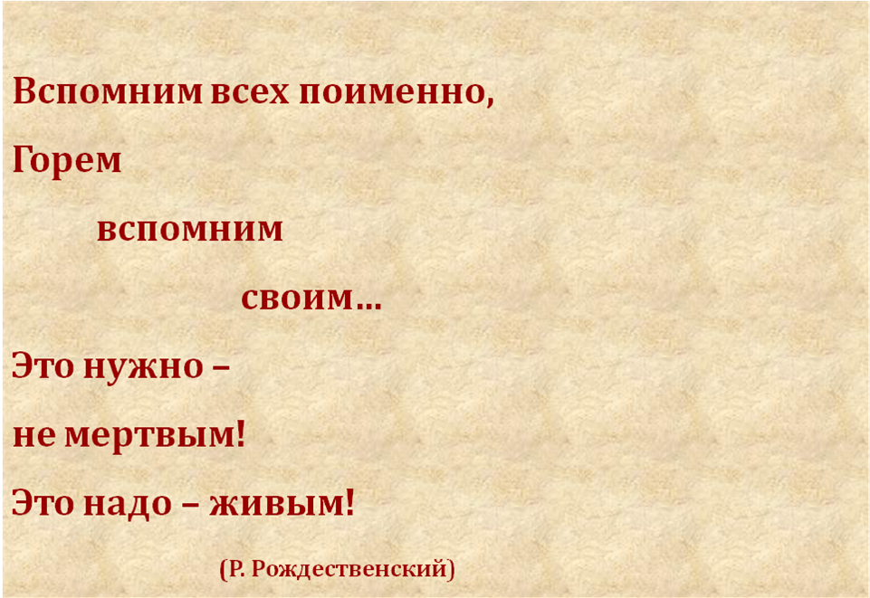
Почтим минутой молчания всех тех, кто отдал свои жизни ради этого счастливого дня. Прошу всех встать.

III ЭТАП. 1943 г. Коренной перелом
Ведущий. Выдержав два страшных года войны, СССР в 1943 г. сумел добиться в ней коренного перелома. Большую роль в этом сыграло и полководческое искусство генералов и высшего командного состава, которые разработали и осуществили грандиозные стратегические операции по разгрому врага на полях сражений в 1943 г.
Пришло время проявить себя и нашим капитанам (командирам) команд.
«Историко-литературный» конкурс для капитанов
Ведущий: Этот конкурс посвящен одному из самых тяжёлых, но одновременно наиболее выдающихся и славных событий истории Великой Отечественной войны советского народа против фашистских захватчиков 1941—1945 гг. Событие это — Курская битва лета 1943 г.
Ведущий зачитывает капитанам команд фрагменты литературных произведений, а они должны ответить на вопросы к ним.
1. В стихотворении поэта А.Головкова есть такие строки:
В сорок третьем под Понырями,
Враг пытался в смертельном бою
Бронированными кулаками
Выбить русскую душу мою.
О каком этапе Курской битвы здесь идёт речь? (Попытка осуществления операции «Цитадель».)
2. В стихотворении «Огонь» А.Т.Твардовский писал:
Он мощь свою в борьбе обрёл,
Жестокой и кровавой,
Солдат-народ. И вот Орёл —
Начало новой славы.
Какое название имела операция советских войск о которой говорится в последних двух строках? (Контрнаступательная операция «Кутузов».)
3. Поэт Н.Ушаков так описал этот день в своём произведении:
Харьков слышит гул родных орудий,
Гул всё громче.
Звук разрыва сух.
Превратились в слух
Дома и люди
И деревья
Превратились в слух…
За противотанковыми рвами,
За скрещением дорог
Вдали
Харьков вырастает перед нами.
Мы идём,
Мы входим,
Мы вошли.
Какое название имел план операции, последний день которой описан в данном стихотворении? («Полководец Румянцев».)
4. В боях под Курском немецкие танковые части применили особенную тактику. Вот как её описывает советский писатель А.Ананьев в своём романе: «В центре…двигались лёгкие танки, самоходные пушки и гусеничные тягачи с автоматчиками-десантниками, а по бокам — тяжёлые танки. Они как бы прикрывали своей бронёй всю громадную железную лавину».
Какую геометрическую фигуру напоминал строй немецких танков? (Ромб. А.Ананьев. «Танки идут ромбом».)
5. Генерал армии С.М.Штеменко в своих мемуарах вспоминал: «Генерала Антонова и меня вызвали в Ставку. “Читаете ли военную историю?” — обратился Верховный к Антонову и ко мне. Мы смешались, не зная, что ответить. Вопрос показался странным: до истории ли нам было тогда! А Сталин между тем продолжал: “Если бы вы её читали, то знали бы, что ещё в древние времена, когда войска одерживали победы, то в честь полководцев и их войск гудели во все колокола. И нам неплохо бы как-то отмечать победы более ощутимо, а не только поздравительными приказами”».
Каким образом была отмечена победа советских войск, освободивших Орёл и Белгород? (Салютом в Москве.)
6. От имени этих людей, сражавшихся с врагом в районе Курска, поэт А.Мерков написал следующие строки:
В тылу врага мы бьёмся непреклонно,
Повсюду наши зоркие посты,
Взлетают в небо вражьи эскадроны,
Пылают склады, рушатся мосты.
Каково условное название операции, которую осуществляли эти люди? («Рельсовая война». А.Мерков. Походный марш курских партизан.)
7. Ю.Гончаров в повести «Сто холодных ночей» так описывает немецкий танк, который широко использовался в Курской битве: «По полю, приплюснутый и широкий, покачивая выставленным впереди себя орудийным стволом, движется немецкий “тигр”. Он ещё далёк, но от низкого рычания мощного дизеля, спрятанного внутри его многотонной туши, в моих ушах точно вата… Танк ещё далеко. Да и бесполезно стрелять ему в лоб, спереди у него толстая броня, в ней вязнут снаряды даже полковых пушек… Этот танк сделан из новой сверхпрочной стали».
Какую серьёзную ошибку допустил писатель в описании технических характеристик этого танка? («Тигр» был оснащён не дизельным, а карбюраторным двигателем).
8. В стихотворении А.Т.Твардовского, посвящённого героям Курской битвы, есть такие строки:
И голос праздничный орудий
В сердцах взволнованных людей
Был отголоском наших буден,
Был громче наших батарей.
И каждый дом и переулок,
И каждым камнем вся Москва
Распознавала в этом гуле
Орёл и Белгород — слова.
Какое конкретное событие описано в данном фрагменте стихотворения? (Первый салют в Москве в честь освобождения Орла и Белгорода).
9. Белорусский поэт П.Панченко в 1943 г. написал такие строки в стихотворении «Герой»:
Он крикнул гневно: «Вставай, пехота,
Мы не на пляже, а на войне!»
И лёг на колючку, обвившую доты,
И сотни солдатских сапог — полроты —
Прошли по его спине.
Что означало слово «доты»?
(Аббревиатура — долговременная огневая точка.)
Пока капитаны готовятся, мы проверим знания присутствующих в зале.
- Кто, когда впервые сказал эти слова: «Наше дело правое. Враг будет разбит. Победа будет за нами!» (Молотов)
- Художник, автор плаката «Родина- мать зовет» (Тоидзе)
- Разведчик, который сообщил советскому руководству дату нападения Германии на СССР, казнён в Токио. В нашем городе есть улица, названная его именем. (Р.Зорге)
- Автор легендарной фразы «Велика Россия, а отступать некуда: позади Москва!» (Клочков)
- Лётчик, потерявший обе ноги, но вернувшийся в строй. (Маресьев)

Музыкальный номер.

IV этап. 1944 г. Освобождение
Ведущий. Добившись коренного перелома в ходе Великой Отечественной войны, разгромив врага под Сталинградом и Курском, форсировав Днепр, в 1944 г. советские вооружённые силы начали освобождение территории СССР и стран Европы от фашистских захватчиков.
Командам предлагается в ходе брейн-ринга (быстро и правильно) ответить на вопросы ведущего о событиях 1944 г. (30 секунд для ответа на вопрос; за правильный ответ – 2 балла)
1. В июне 1944 г. союзники СССР осуществили операцию «Оверлорд». Что она означала? (Открытие второго фронта в Европе)
2. В честь этого полководца Отечественной войны 1812 г. была названа операция советских войск по освобождению Белоруссии в 1944 г. Кто этот полководец? (Багратион)
3. По-испански она означает «череп», эта вещь спасла жизни многих солдат в годы войны. Что это? (Каска)
4. Второй фронт был открыт только в 1944 г., но многим советским воинам удавалось «открывать» его лично ещё раньше, причём делали они это с большим удовольствием. Что называли солдаты «вторым фронтом»? (Американские консервы)
5. Фашистские войска в 1941—1942 гг. потратили на захват этого города 250 дней, а советские освободили его в 1944 г. за 5 дней. О каком городе идёт речь? (Севастополь)
6. К началу 1944 г. их было около 20, а к концу 1944 г. они имели более 1000 отделений. Их называли «фабриками смерти». Что это такое? (Фашистские концентрационные лагеря)
7. В 1944 г. советские войска сумели в основном освободить территорию СССР от врага. К государственной границе с какой страной раньше всего вышли части Красной армии? (С Румынией)
8. Эта страна в годы Второй мировой войны была союзницей Германии и воевала против Англии и США, но против СССР она своих войск не посылала. В 1944 г. она была освобождена советской армией. Какая это страна? (Болгария)
9. В тёплое время года советские солдаты свёртывали её в трубку и носили через плечо, на привалах её использовали и как подушку, и как одеяло. Её называли «скаткой». Что это такое? (Шинель)
Музыкальный номер.

V ЭТАП. 1945 г. Победа
Ведущий. Наступил 1945-й — последний и решающий год Великой Отечественной войны. Подавив упорное сопротивление германской армии, советские войска победоносно её завершили. Но Победа досталась очень дорогой ценой.
Задание: команды по очереди за 2 минуты должны дать как можно больше правильных ответов на вопросы ведущего. Жюри начисляет по 1 баллу за каждый правильный ответ.
1. Какое сражение было самым крупным в Великой Отечественной войне в 1945 г.? (Битва за Берлин)
2. Победа принесла Сталину высшее воинское звание. Какое? (Генералиссимус)
3. Героями на войне становились не только люди, но и целые города и даже один оборонительный объект. Какой? (Брестская крепость)
4. В наступлении на Берлин в 1945 г. 1-м Белорусским фронтом командовал Г.К.Жуков, а кто был командующим 1-м Украинским? (И.С.Конев)
5. До войны в СССР их было только 5, а в годы войны появилось ещё 11, все они находили своих героев. Что это такое? (Ордена)
6. Чем в истории войны знамениты бойцы Егоров и Кантария? (Они водрузили знамя Победы над рейхстагом)
7. «Александр Невский», «Кутузов», «Суворов» тоже воевали на фронтах Великой Отечественной войны, но в виде… Чего? (В виде наград)
8. Союзные или советские войска брали столицу Германии в 1945 г.? (Советские войска)
9. Название советского танка КВ расшифровывалось как Климентий Ворошилов. А в честь кого был назван танк ИС? (В честь Иосифа Сталина)
10. Когда был подписан акт о безоговорочной капитуляции Германии? (8 мая 1945 г.)
11. Кто был первым награждён главным советским военным орденом «Победа»? (Г.К.Жуков)
12. В каком советском городе состоялся первый парад Победы? (В Москве)
13. Дважды орденом «Победа» были награждены три человека — Жуков, Василевский… Кто третий? (И.В.Сталин)
14. В этот союз борьбы против агрессоров в годы Второй мировой войны входило более 50 государств. Как он назывался? (Антигитлеровская (антифашистская) коалиция)
15. В 1945 г. состоялись две конференции союзников по антигитлеровской коалиции. Вторая — в пригороде Берлина. А где проходила первая? (Крым, Ялта)
16. Сколько дней шла Великая Отечественная война? (1418 дней)
17. Каковы общие потери СССР в Великой Отечественной войне? (Около 27 млн человек)
18. Что завершилось раньше — Великая Отечественная или Вторая мировая война? (Великая Отечественная)
19. Она началась 1 сентября, завершилась 2 сентября, а сколько лет она продолжалась? (6 лет длилась Вторая мировая война)
20. С этой страной СССР в период Великой Отечественной войны имел договор о нейтралитете, а в 1945 г. объявил ей войну. (Япония)
21. За годы войны их количество составило в Красной армии 12 млн, а в германской — 7 млн человек? О ком идёт речь? (Потери убитыми)
22. Кто из крупных советских военачальников за годы Великой Отечественной войны не проиграл ни одного сражения? (Г.К.Жуков)
23. Кто кроме У.Черчилля и Ф.Рузвельта на Крымской конференции представлял «большую тройку»? (И.В.Сталин)
24. С кем СССР воевал дольше — с Германией или Японией в годы Второй мировой войны? (С Германией)
25. За годы войны ими стали 11 600 человек, 86 из них — женщины. Кто это? (Герои Советского Союза)
26. В годы войны в Красной армии их называли «младшие командиры». А как их стали называть вскоре после войны? (Сержанты)
27. В Берлине 30 апреля 1945 г. произошло два исторических события: водружено знамя Победы над рейхстагом. А какое второе? (Самоубийство Гитлера)
28. Какое название получила международная организация для поддержания мира, созданная по решению Крымской конференции? (ООН)
29. Какую европейскую страну советские войска освободили от фашизма последней? (Чехословакию)
30. До войны этот город назывался Кёнигсберг и принадлежал Германии, а после войны он отошёл СССР. Как он стал называться? (Калининград)

